项目管理岗招聘需求

安徽华东光电技术研究所科技计划处科研项目管理岗现空缺2人，本岗位招聘任职要求如下：
1、大学本科学历及以上，理工科专业背景者优先。
2、对科研项目全过程执行有所了解。
3、能够熟练掌握Word、Excel、Powerpoint、CAD等办公自动化软件，英文水平较好。
4、有较好的沟通、协调能力及团队合作意识。
5、文字功底扎实、可自行组织编写材料并有在岗继续学习的主观能动性。
6、能够适应较频繁出差的工作要求，有积极向上、吃苦耐劳的工作精神。

安徽华东光电技术研究所简介
安徽华东光电技术研究所成立于1987年4月，军工代号“安徽901所”。位于芜湖市国家高新技术开发区的“华夏科技园”，占地面积500亩。通过不断创新，我所已成为国家级创新型企业、国家高新技术企业，现已建成国家工程技术研究中心、国家重点实验室、国家工程实验室、太赫兹器件研究与应用国际联合研究中心四个国家级创新平台。我所是科技部国际科技合作基地、国家知识产权示范单位、全国引进智力示范单位，现建设有国家博士后科研工作站、安徽省太赫兹技术院士工作站、安徽省微波器件工程技术研究中心、安徽省现代成像与显示技术重点实验室、安徽省企业技术中心、安徽省技术创新中心、合肥工业大学光电技术研究院等省、部级科技创新平台和产学研合作基地。多位国家和军队领导人曾经来所视察指导，并对我所创新发展建设提出宝贵意见。
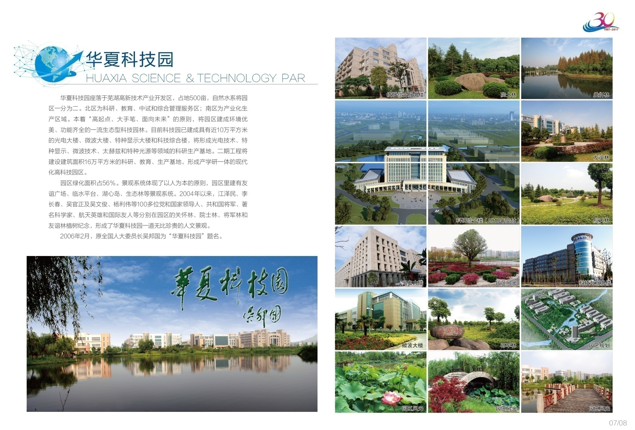

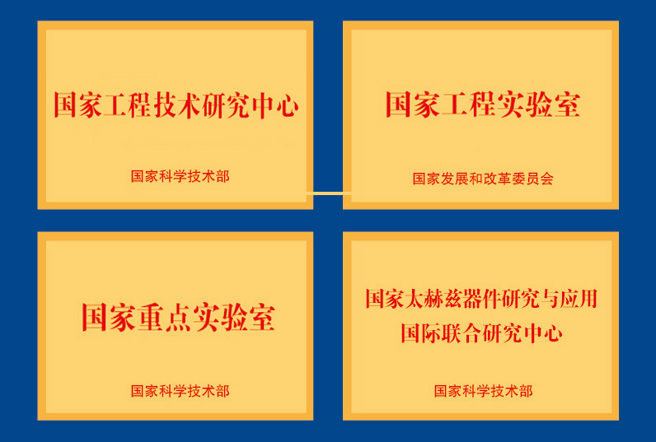
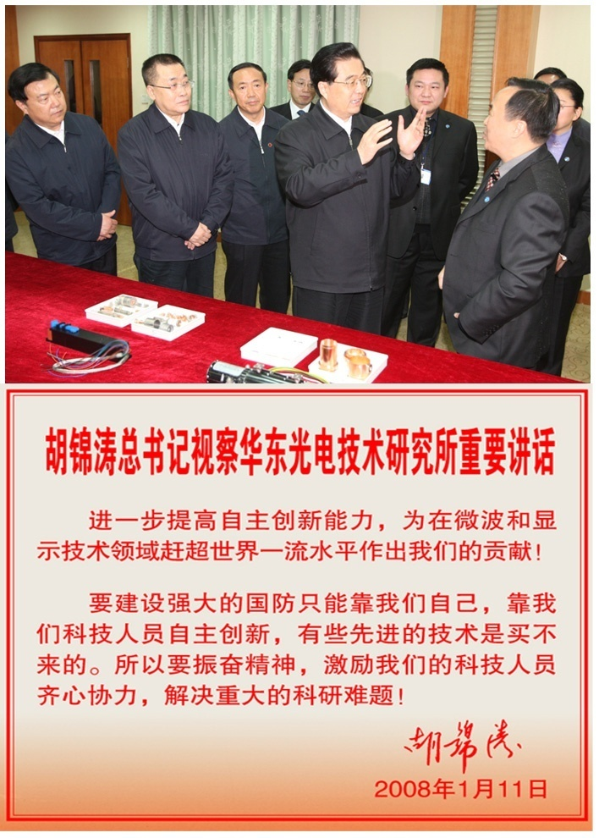
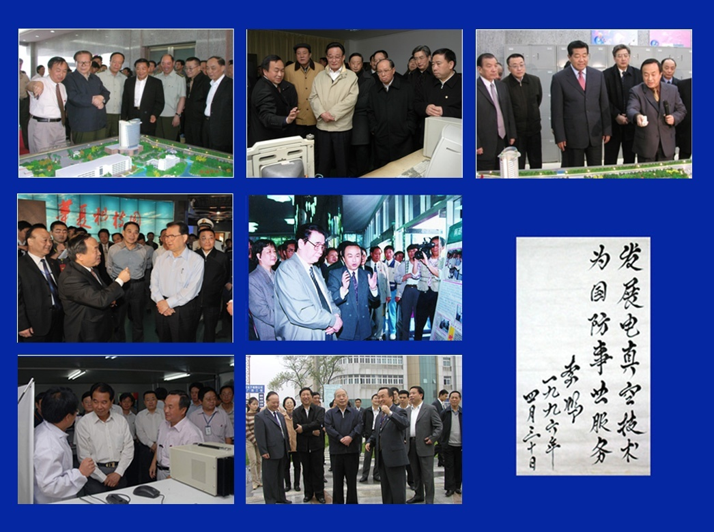
我所是国家定点承担军用特种显示器件、微波组件和微波半导体功率器件、微波真空器件、特种光源及气体放电器件的专业研究所。建所以来，共承担国家重点科研攻关、国家核心电子器件重大专项、国家863计划任务、国家重大科学仪器设备开发专项、国家重大装备国产化等国家级、省部级以上重大科研项目200多项，为国家重点工程和装备配套了大量高新技术产品，产品应用于陆、海、空、天等各个领域，打破国外禁运和技术封锁，满足了国家重点工程的急需。
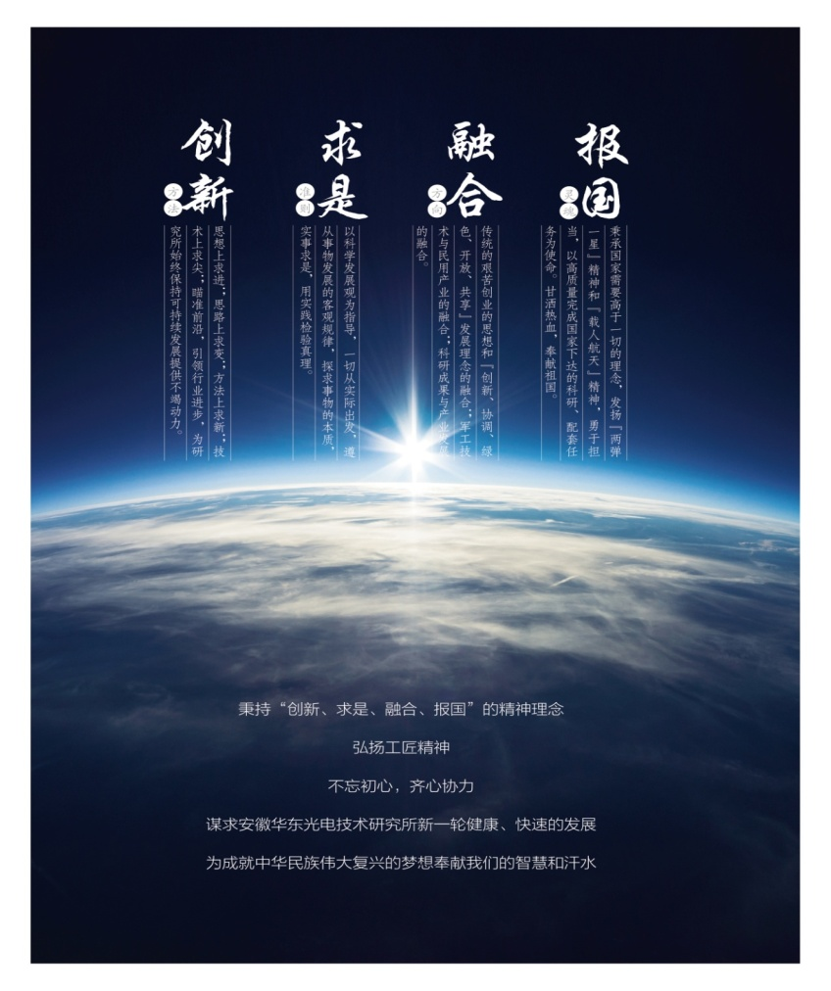
通过国际科技合作“引进来”、“送出去”的工作模式，针对我国重点科学领域和关键瓶颈技术，充分利用良好的国际科技合作基础条件，掌握了多项军用电子元器件和模块设计制作的关键技术。此外，通过不断引进、吸收、再创新，取得了丰硕的科研成果，多项技术填补国内空白。先后曾荣获国家科技进步特等奖1项、国家科技进步二等奖1项、三等奖1项、全军科技进步一等奖1项、三等奖1项、部委科技进步一等奖和安徽省科技进步一等奖等各种科技奖励近百项。2016年获得中央组织部、工信部、人社部、国防科工局、军委政治部、军委装发部联合授予的《高技术武器装备发展建设工程突出贡献奖》。
截至目前我所已申请专利930件，其中发明专利369件，国防专利38件，实用新型523件；目前有效专利668件，其中发明专利226件，国防专利15件，实用新型427件。2012~2014年连续3年安徽省科研院所发明专利授权量排名第二，2015、2016、2017年度安徽省发明专利百强排名第14位、第17位和第27位（在芜湖市仅次于奇瑞）。2016年度被国家知识产权局授予“国家知识产权示范单位”，安徽省共获批8家，芜湖市唯一一家通过审核。2016年我所注册商标被评为安徽省著名商标。2018年我所双模行波管系列产品申请安徽省名牌产品，已公示。
同时通过实施核心技术上升到标准战略，拓展我所的生存与发展空间。截至2017年共完成了240多项专利产品企业标准编制和报批，其中2项产品为国家核心电子器件项目，填补了国内空白，为推动国家核心军用电子元器件的国产化做出了积极贡献。截至2017年底我所共完成了专利产品10项行业军用标准、1项国家标准和1项行业标准的编制工作，目前10项行业军用标准和1项行业标准已由工信部出版，1项国家标准已出版，2017年新上1项国家标准参与编制项目，该产品是我国高端医疗装备的核心部件，该标准的制定将进一步提升产品控制要求，保障国产高端医疗装备的质量一致性，社会意义重大。
企业现有军工资质：
- 武器装备承制注册单位
- 武器装备科研生产许可单位
- 武器装备质量体系认证单位
- 武器装备科研生产二级保密单位
- 载人航天工程科研生产单位
- 通用装备维修器材设备注册承制单位
- 空军微波真空器件维修保障中心
目前，安徽华东所负责承接国家重点科研攻关任务，同时在上海设立研发基地并与合肥工业大学共建光电技术研究院，依托国家创新平台，瞄准国家科技前沿技术、重大预研项目、战略高技术项目开展重点研发工作。
“十三五”期间，我所积极响应国家“军民融合发展战略”，充分利用国际联合研究中心和国际科技合作基地平台，重点开展太赫兹器件及系统、通用综合航电系统、基于机器视觉的自动光学检测系统以及微波能应用系统的创新升级，尽快实现军民融合产业化发展。
安徽华东光电技术研究所
2018年10月29日

